Zagonetke za III PSP:

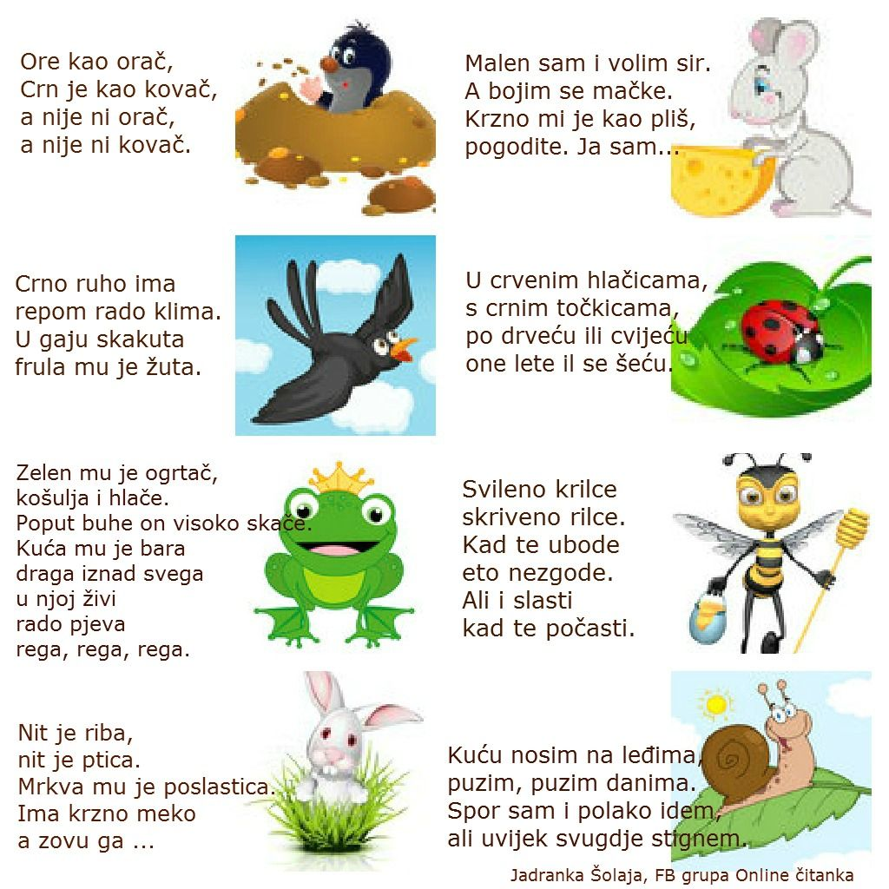

Pročitaj zagonetku i prepiši je u bilježnicu. Odgovori tko je to? U tome će ti pomoći slika pored zagonetke. Ne moraš sve odjedanput riješiti, ako želiš možeš!

**Za one koji žele više – uz pismeni odgovor nacrtaj tko je to!**

Izvor: pinterest.com